Ejercicios de Git: Deshacer cambios

Ejercicio 1

1. Eliminar la última línea del fichero indice.txt y guardarlo sin añadir al staging area

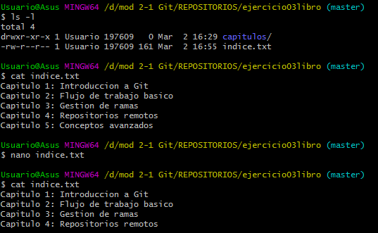

1. Comprobar el estado del repositorio.

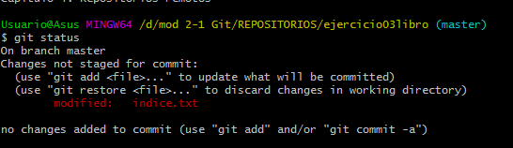

1. Deshacer los cambios realizados en el fichero indice.txt para volver a la versión anterior del fichero.



1. Volver a comprobar el estado del repositorio.

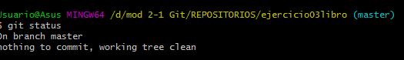

Ejercicio 2

1. Eliminar la última línea del fichero indice.txt y guardarlo sin añadir al staging area

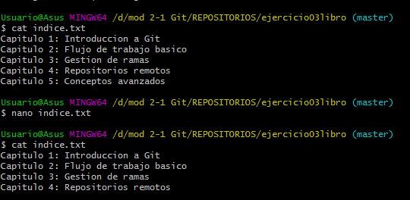

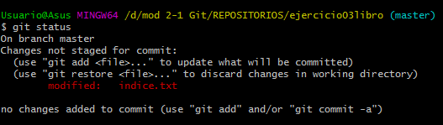

1. Añadir los cambios a la zona de intercambio temporal.



1. Comprobar de nuevo el estado del repositorio.

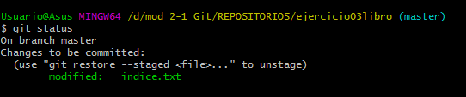

1. Quitar los cambios de la zona de intercambio temporal, pero mantenerlos en el directorio de trabajo.



1. Comprobar de nuevo el estado del repositorio.

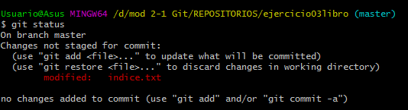

1. Deshacer los cambios realizados en el fichero indice.txt para volver a la versión anterior del fichero.

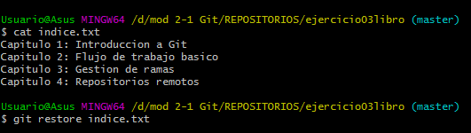

1. Volver a comprobar el estado del repositorio.

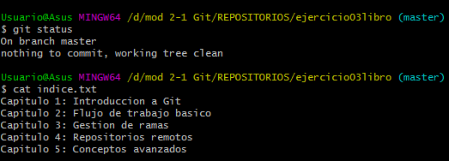

Ejercicio 3

1. Eliminar la última línea del fichero indice.txt y guardarlo.

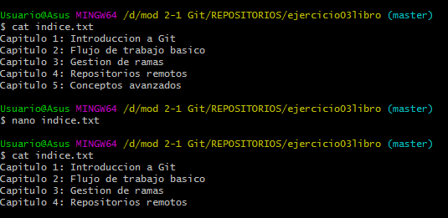

1. Eliminar el fichero capitulos/capitulo3.txt.

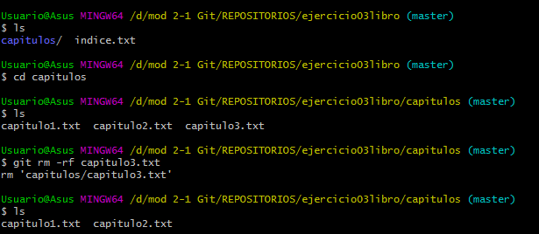

1. Añadir un fichero nuevo captitulos/capitulo4.txt vacío.

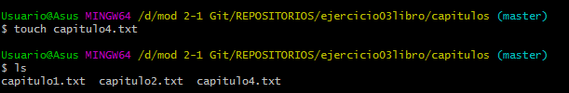

1. Comprueba el estado del repositorio.

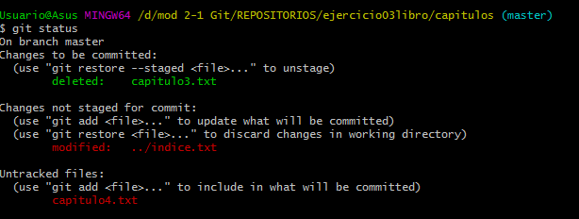

Se ve que borré capitulo3, modifiqué índice y añadi capitulo4.txt

1. Añadir los cambios a la zona de intercambio temporal.



1. Comprobar de nuevo el estado del repositorio.

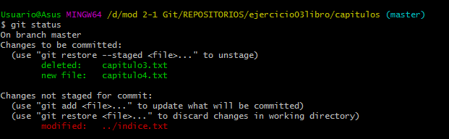

OJO QUE EL GIT ADD . SÓLO AÑADE AL STAGING AREA DESDE LA CARPETA DONDE ESTÄS, POR ESO NO SE AÑADIÓ INDICE.TXT

7- Saca al capitulo 4 del staging área y devuélvelo al working tree

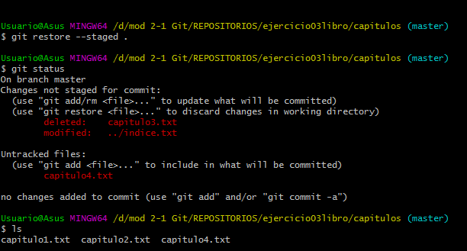

1. Haz lo que necesites para llevar todos los ultimos cambios al staging área

Me muevo al repositorio

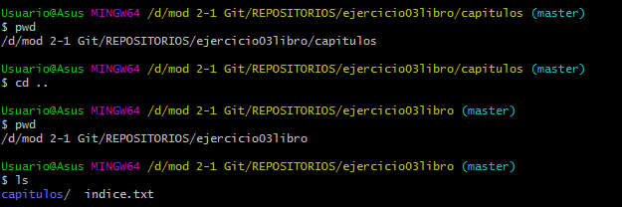

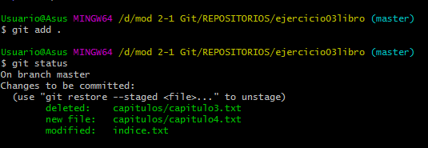

1. Quitar los cambios de la zona de intercambio temporal, pero mantenerlos en el directorio de trabajo.

Git restore –-staged .



1. Comprobar de nuevo el estado del repositorio.

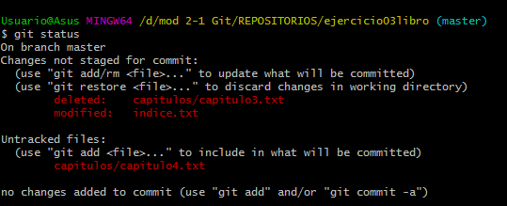

1. Deshacer los cambios realizados para volver a la versión del repositorio.
2. 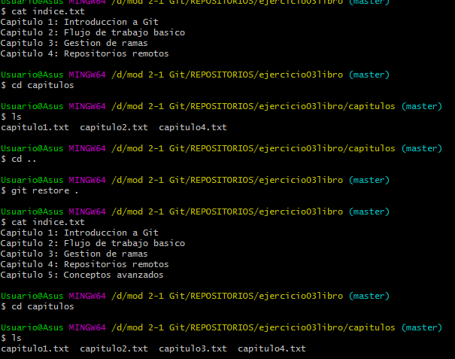
3. Volver a comprobar el estado del repositorio.

OJO HAY QUE ELIMINAR EL CAP 4 QUE NO ESTABA,

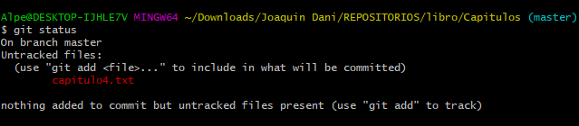

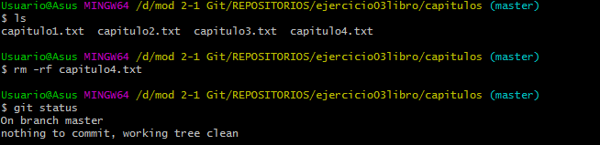

Ejercicio 4

1. Eliminar la última línea del fichero indice.txt y guardarlo.

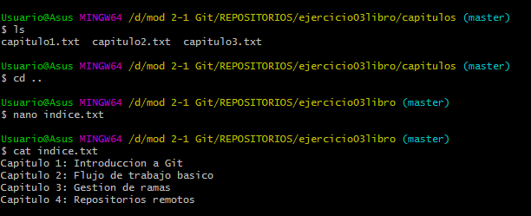

1. Eliminar el fichero capitulos/capitulo3.txt.

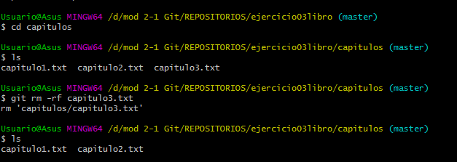

1. Añadir los cambios a la zona de intercambio temporal y hacer un commit con el mensaje “Borrado accidental.”

RECORDAR. IR SIEMPRE AL REPOSITORIO

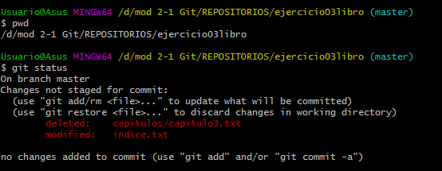

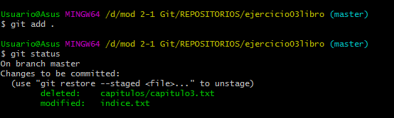

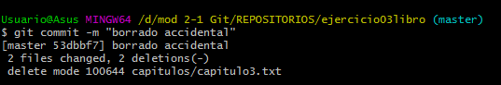

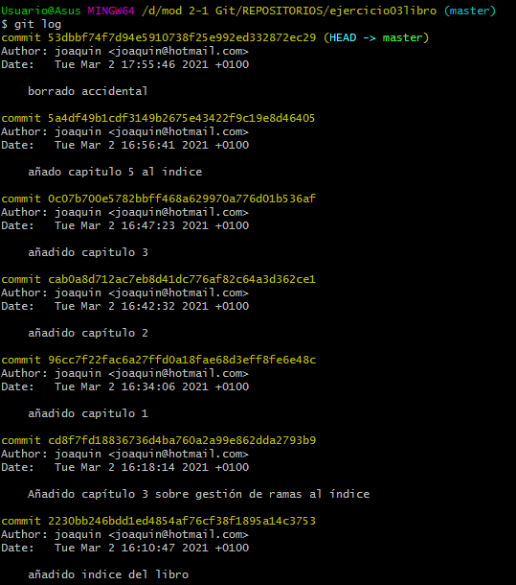

1. Comprobar el historial del repositorio.

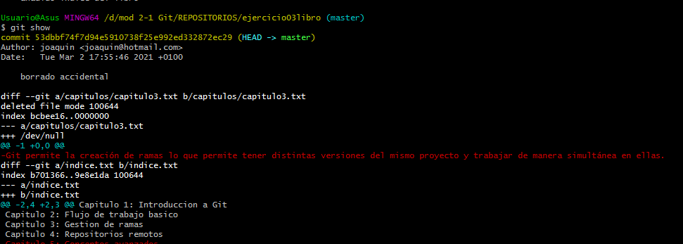

1. Deshacer el último commit pero mantener los cambios anteriores en el directorio de trabajo y la zona de intercambio temporal.



1. Comprobar el historial y el estado del repositorio.

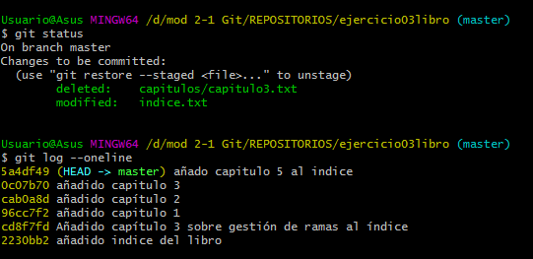

Desaparecio lo de borrado accidental

1. Volver a hacer el commit con el mismo mensaje de antes.

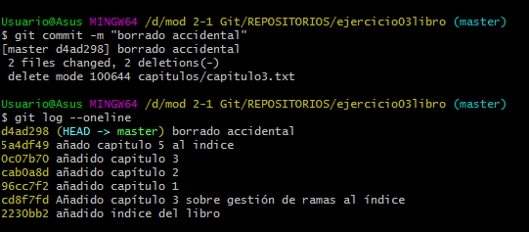

1. Deshacer el último commit y los cambios anteriores del directorio de trabajo volviendo a la versión anterior del repositorio.

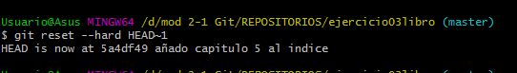

1. Comprobar de nuevo el historial y el estado del repositorio.

